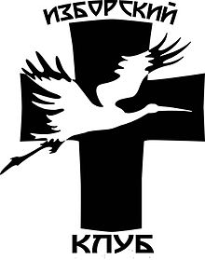

ЗАЯВЛЕНИЕ
КОМИТЕТА ИНФОРМАЦИИ

О свободе слова в СМИ

Мы – за свободу слова, но – против анархии слова.

Цензура в Киеве запрещена, но Анархия слова должна быть ограничена национальными интересами государства. Каждый может свободно высказываться, писать, печатать при условии личной ответственности за злоупотребление такой свободой: запрещено антигосударственную пропаганду и культивирование аморального и противоправного поведения, насилия, извращений и всего, что противоречит духовности общества.

Необходимо ввести уголовную ответственность и лишать лицензий те СМИ, которые нарушают законодательство, унижающие человеческое достоинство граждан Киева, распространяют дезинформацию, осуществляют антигосударственную или анти нравственную пропаганду.

